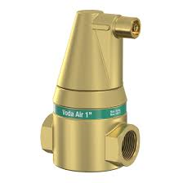 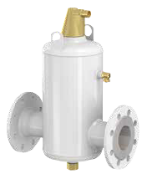

Descriptif séparateur d’air

Wilo-Voda Air

Le séparateur d’air permettant la solution de dégazage sera de marque Wilo type Voda Air.

Garantie constructeur de 2 ans.

Descriptif et fonctionnalités :

Le séparateur permet l’évacuation des gaz libres mais aussi des microbulles contenues dans l’eau. Les microbulles remontent à la surface par le processus de la coalescence.

Séparation maximale de l’air avec conception conique qui augmente la distance entre l’eau et la soupape.

Séparation des microbulles via les bagues PALL.

Pour les modèles à brides, zone de repos qui favorise le dégazage.

Double flux sur les modèles à brides qui limite les pertes de charge pour les modèles à brides.

Système compact prêt à raccorder comprenant :

* Purgeur d’air automatique conique à haut débit Wilo Carus super Airvent.
* Séparateur avec panier et bagues PALL.

De manière générale le séparateur d’air devra répondre aux exigences suivantes :

* Plage température du fluide de -10 à 120°C.
* Pression de service maximum de 10b.
* Vitesse d’écoulement maximale de 1,5m/s.
* Taux de glycol jusqu’à 50%.
* Evacuation des microbulles jusqu’à 15 à 20 µm.